 | Стефан Николаев Вучев
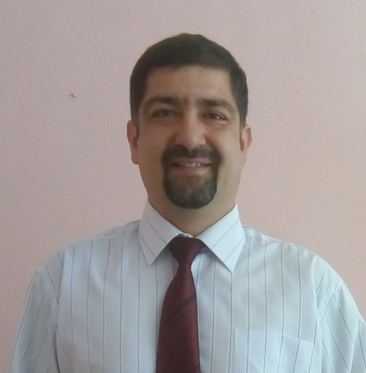 | София, жк. Христо Смирненски, бл.74, ап,57
 | 0877367633
 | stefcho_vuchev@abv.bg
 | Дата на раждане; 22/05/1982 г. гражданство българско.

ИНЖЕНЕР ПО ГАЗОВА ТЕХНИКА И ТЕХНОЛОГИИ

Образование | 32 СУИЧЕ „Св. Климент Охридски“  ПГТЕ „Хенри Форд“ –техник на транспортна техника 3-та степен на квалификация  СУ„Св. Климент Охридски“ завършен семестриално 2005г специалност – Руска филология с втори език английски.  МГУ „Св. Иван Рилски“ – Газова, Горивна, Пречиствателна Техника и Технологии- бакалавър  МГУ „Св. Иван Рилски“ – Машини, Апарати и Съоръжения за Промишлена и Битова Газификация – Магистър  Към момента редовен докторант в МГУ „Св. Иван Рилски“ към катедра СДТНГ

Умения | Шофьорска книжка кат. В, активен шофьор.  Свидетелство за управление на електрокари и мотокари.  Компютърна грамотност Word, Exel, Auto Сad и други.  Технически английски и руски език.  Отлично познаване на действащото законодателство,  нормативна и конструкторска документация в областта на битовата и промишлена газификация.  Притежавам валидна ПП секция : „ТЕХ“ Технология на Топлоснабдяването и Газоснабдяването.

Други езици | разбиране |  | говор |  | писане
 | слушане | четене | говор | акцент
Руски | отлично | отлично | отлично | Отлично | отлично
Английски | Много добро | отлично | добро | добро | Добро
Украински | Много добро Много добро Много добро Много добро Добро
32 СУИЧЕ „Св. Климент Охридски“ , ПГТЕ „Хенри Форд“ – технически английски език.

СУ„Св. Климент Охридски“ завършен семестриално 2005г специалност – Руска филология с втори език английски .

Технически умения | - Високи технически умения и разширени познания в областта на турбинните елементи и турбокомпресорите, придобити по време на работата ми в сервиз, специализиран в диагностика и ремонт на турбокомпресори за автомобили, индустриални машини, тежкотоварни влекачи и други.  - Отлично познаване на технологията на машиностроенето.  - Богати познания и практически умения в областта, на работата и устройството на машините и двигателите с вътрешно горене.  - Добро познаване на конструкцията и работата на възлите в уредите, и машините работещи с тежки, леки, течни и газообразни горива.  - Непрекъсван стаж като автомонтьор в собствен автосервиз 15 години.  - Отлично познавам и работя с действащата нормативна документация в областта на газоснабдяването и топлотехниката (НУБЕПРГСИУПГ, НУБЕТНГСИВВГ , ЗТИП…)  - Отлично познавам и работя с действащата нормативна документация в областта на съоръженията под налягане (НУБЕТНСН, ЗТИП….)  - Богат практически опит в областта на изграждането, обслужването, конструирането и техническия надзор на газоснабдителни мрежи и комуникации.  - Притежавам действаща ПП към КИИП в областта на газоснабдяването и топлоснабдяването.

Предишна месторабота | Тех-Контрол ООД –Главен иснпектор СПО и газови инсталации 10.10.2023 -22-08.2025  Гзатехник ЕООД – Инженер-проектант 01-06.2023 –14-09.2023  Тех-Контрол ООД –Главен иснпектор СПО и газови инсталации 20.07.2020 -31-05.2023  ИТЕМ консулт ЕООД – Машинен инженер, помощник инспектор СПО и газови инсталации.  КОЛОС-МС ООД – Сервиз ремонт и обслужване та турбокомпресори, автосервиз, внос и дистрибуция на корейски авточасти.  01,09,2016 – 18,09,2017 г.  АУТОСТАР ООД – внос и дистрибуция на авточасти – продавач консултант.  15,08,2013 – 17,3,2015 г.  ЕВРО-07 ООД -– внос и дистрибуция на авточасти – продавач консултант.  28,12,2006 – 16,08,2013 г.

